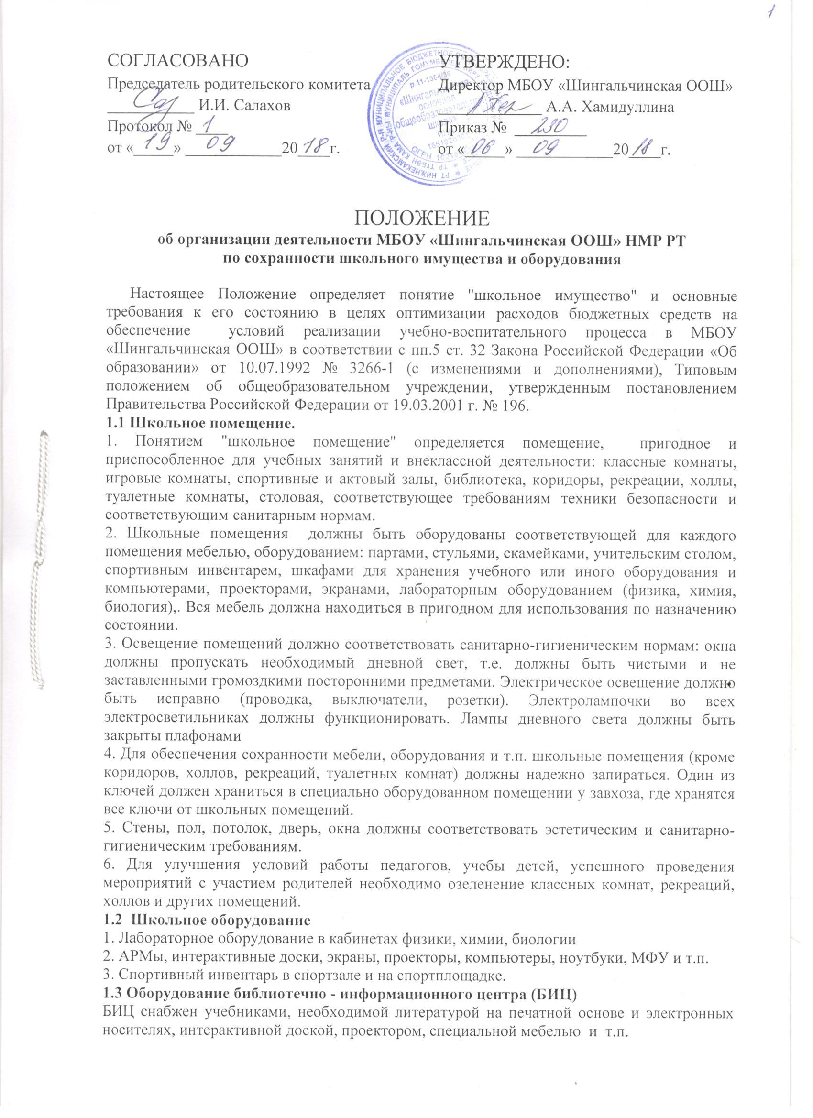

2. Ответственность за состояние школьных помещений
1. Оформление школьных помещений должно соответствовать основным эстетическим и санитарно-гигиеническим требованиям.
Для успешной реализации изложенных в настоящем Положении требований к состоянию школьных помещений и его улучшению руководитель общеобразовательного учреждения назначает ответственных из числа работников школы за:
-наличие исправной мебели и должное состояние дверей, стен, окон;
- санитарно-технического оборудования, электрическое освещение;
-запирание помещений и хранение ключей;
-сохранность мебели и технического оборудования, чистоту во время учебного процесса;
- озеленение школьных помещений;
-эстетику в оформлении классных комнат – руководитель кабинета.
2. Ответственными за сохранность школьных помещений могут быть назначены: заместители директора, завхоз, заведующие кабинетами, классные руководители, учителя физультуры, заведующие столовой и другие работники. Мера ответственности прописывается в должностных обязанностях данных работников.
3. В случае порчи имущества по вине учащегося его восстановление или ремонт производится самими учащимися или за счет их родителей.
4. В случае порчи имущества по вине работника его восстановление или ремонт производится в соответствии с действующим законодательством.
5. Ответственность за общее состояние школьных помещений несет руководитель общеобразовательного учреждения.
- Финансирование расходов по содержанию школьных помещений.
Финансирование расходов по содержанию школьных помещений производится за
счет средств бюджета образовательного учреждения, привлечения внебюджетных средств и спонсорской помощи.
4. Заключительное положение.
Формой подведения итогов деятельности общеобразовательного учреждения по сохранности школьных помещений является: 1. Школьный смотр – конкурс кабинетов, который проводится ежегодно по итогам учебного года, что является важным стимулом в улучшении работы по оформлению и сохранности школьных помещений.
2. Ежегодная инвентаризация
3. В состав комиссии по инвентаризации включить:
1) Ахметшитну М.Р. – завхоз
2) Закирову И.А. – заместителя директора по ВР
3) Шафикову М.М. - заместителя директора по УР
4) Фаттахову Л.И. - заместителя директора по УР
5) Гилязетдинову Н.Ф. – председателя профкома школы
4. Результаты инвентаризации отразить в приказе директора школы
5. Пришедшее в негодность имущество списывается актом, утвержденным директором школы

Согласие родителей с положением об организации деятельности общеобразовательного учреждения по сохранности школьного имущества и оборудования

Класс | Ф.И.О. родителя | Подпись

